Meno a priezvisko:________________________________________________
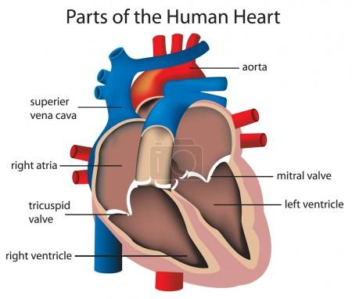
1.Pomenujte časti srdca.

2.Napíšte názov zvieraťa, ktoré má zložený žalúdok:
_________________________________________
Vymenujte časti zloženého žalúdka:
________________________________________________________________________
3. Vymenujte typy ciev:
____________________________________________________________________
4. Krv je zložená z: 1.
2.
________________________________________________________
5. Napíšte, aký žalúdok majú vtáky:
___________________________a___________________________
6. Doplňte chýbajúce časti tráviacej sústavy cicavcov za sebou:
1. ________ dutina – 2._________________- 3.pažerák- 4._____________________-5.

_______________črevo 6. ______________________črevo 7.____________________

8. análny otvor

Meno a priezvisko:________________________________________________

1.Pomenujte časti srdca.

2.Napíšte názov zvieraťa, ktoré má zložený žalúdok:
_________________________________________
Vymenujte časti zloženého žalúdka:
________________________________________________________________________
3. Vymenujte typy ciev:
____________________________________________________________________
4. Krv je zložená z: 1.
2.
________________________________________________________
5. Napíšte, aký žalúdok majú vtáky:
___________________________a___________________________
6. Doplňte chýbajúce časti tráviacej sústavy cicavcov za sebou:
1. ______ dutina – 2._________________- 3.pažerák- 4._______________________-5.

_______________črevo 6. ______________________črevo 7.____________________

8. análny otvor

